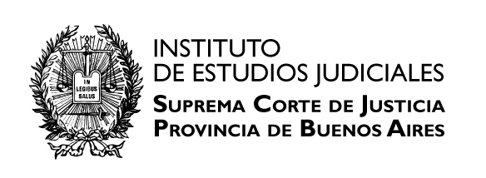
Titulo: ¿Que es la Toxicología? –
Los alcances de la Toxicología. Qué es esta ciencia, que comprende, quienes trabajan en la misma.
Cómo nos afectan las sustancias químicas desde nuestro hogar, el transporte, el trabajo y el medio ambiente.
Espacio para preguntas
CV del Docente
DR. CARLOS HÉCTOR COLANGELO
Doctor de la Universidad de Morón .2011/ Licenciado en Química, Universidad de Morón, 1984./ Químico Forense, Universidad de Morón, 1985./ Especialista en Higiene y Seguridad en el Trabajo, Universidad de Morón, 1995. Especialista en Toxicología, y de Especialista en Higiene y Seguridad, ambos expedidos por el Consejo Profesional de Química de la Provincia de Buenos Aires (CPQ), desde 1996/ Especialista Consultor en Toxicología. 2002. CPQ. Experto Universitario en Toxicologia – Universidad de Sevilla, 2002 / Especialista Consultor Permanente en Toxicología. 2008 - CPQ / Master en Toxicología – Universidad de Sevilla. 2007.
La actuación profesional se ha desarrollado en las Áreas Ambiental y Forense, Higiene y Seguridad en el Trabajo, Química Analítica y Radioquimica. Experiencia en Química Legal, Toxicología, Peritajes Químico Forense. Análisis Químicos - Toxicológicos. Espectrofotometria de Absorción Atómica. Toxicología Ambiental. Docencia con más de 25 años de trayectoria
Docente en el Instituto Argentino de Seguridad en las Asignaturas: Evaluación de Impacto Ambiental, Gestion Ambiental y de Contaminación del Aire, en la Especialización de Protección Ambiental. Docente en la Fac de Cs Juridicas de la Univ. Nacional de La Plata ,en la Carrera Especialziacion en Derecho Penal- Asignatura : Las ciencias y su aporte a la Criminalistica.
Asistencia a más de 30 cursos nacionales e internacionales sobre Toxicologia y Medio Ambiente. Cursos Tomados: 40 – Ponencia en Jornadas, Seminarios y Congresos: 42 – Cursos dictados del orden de 75 en el Área Toxicología y Medio Ambiente. Trabajos Presentados en Congresos y Jornadas: 31 – Trabajos Publicados: 21
Miembro de la Comisión Directiva del Consejo Profesional de Química (CPQ) de la Provincia de Bs.Aires, como Consejero desde 1995 a Mayo 2002. Vicepresidente a partir de Mayo 2002 a 2005 y periodo 2011-2013. Consejero desde 2005 a 2011.
Director de Carrera en la Licenciatura en Higiene y Seguridad en el Trabajo, Universidad de Moron.
Miembro de: Asociación Toxicológica Argentina (A.T.A) desde 1992 a la fecha y continua / TIAFT (The International Association of Forensic Toxicologists) U.S.A. desde 1994 a la fecha y continua.Miembro de la Asociación de Peritos de la Asesoria Pericial de la Provincia de Buenos Aires (APAPBA) desde 2007 y continua.

